Tutorial Menjalankan Aplikasi ke HP Android di Android Studio (USB Debungging)

OLEH [MUH HADI ABDUL AZIZ](https://www.muhaaz.com/author/adminnn/) · DIPUBLIKASIKAN 28 DESEMBER 2016 · DI UPDATE 6 OKTOBER 2018

Tutorial berikut akan menjelaskan bagaimana cara menjalankan project yang kita buat di Android Studio ke perangkat asli. Jika kita memiliki perangkat android seperti smartphone, tablet, atau yang lainnya, kita bisa menguji secara langsung project dari Android Studio. Kalau bahasa umumnya *deploy aplikasi.*

Sebelum mengikuti tutorial ini, saya anggap agan sudah bisa membuat project baru di Android Studio, seperti tutorial berikut:

* [Tutorial Membuat Project Android Studio Super Lengkap (API, SDK, Layout, Name).](https://www.muhaaz.com/2016/tutorial-membuat-project-android-studio-super-lengkap-api-sdk-layout-name/)

Jika lebih memilih ingin menjalankan di emulator, ikuti tutorial berikut:

* [Tutorial Membuat Emulator Android Virtual Device (AVD) di Android Studio](https://www.muhaaz.com/2016/tutorial-membuat-emulator-android-virtual-device-avd-di-android-studio/)

Hal-hal yang perlu dipersiapkan yaitu:

* Perangkat android (HP, tablet, dsb)
* Kabel Micro USB to USB

Baik, agar perangkat kita dapat menjalankan aplikasi dari Android Studio, kita perlu membuka **Developer Mode** dulu atau **Mode Pengembang** (cari paling bawah). Jika perangkat kita belum muncul Developer Mode/Mode Pengembang, ikuti langkah berikut ini:

1. Hidupkan perangkat. Kemudian buka **Settings**(*Pengaturan*)  
   [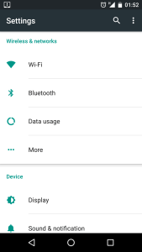](https://i1.wp.com/www.muhaaz.com/wp-content/uploads/2016/12/ss-about.png?ssl=1)
2. Cari **About Phone** (*Tentang ponsel*). Terletak di halaman bagian bawah.
3. Ketuk **Build number**(*Nomor bentukan*) beberapa kali (sekitar **5x**) sampai keluar pesan jika kita sudah menjadi developer/pengembang.  
   [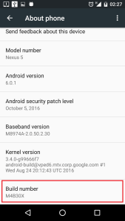](https://i1.wp.com/www.muhaaz.com/wp-content/uploads/2016/12/ss-build-number.png?ssl=1)  
   *Khusus perangkat yang menggunakan MUI, ketuk beberapa kali di **versi MUI**.
4. Cek kembali halaman **settings** (pengaturan). Maka, di halaman bagian bawah (atas about) akan muncul **Developer Mode/mode pengembang**.  
   [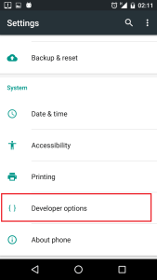](https://i2.wp.com/www.muhaaz.com/wp-content/uploads/2016/12/ss-dev-mode.png?ssl=1)

Langkah selanjutnya adalah mengaktifkan USB debugging, caranya sebagai berikut:

1. Buka **Developer Mode** (Mode pengembang) lewat **settings**.
2. Aktifkan **Developer Mode** (Mode pengembang).  
   [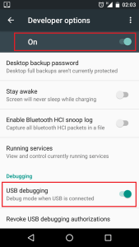](https://i1.wp.com/www.muhaaz.com/wp-content/uploads/2016/12/ss-usb-debuggin-aktif.png?ssl=1)
3. Cari **USB debugging**, kemudian aktifkan.

Sampai di sini, perankat android kita sudah bisa menjalankan aplikasi. Sekarang, kita perlu mengatur **Android Studio**. Jangan lupa hubungkan perangkat android ke PC dulu (pakai kabel).

1. Buka **Edit Configurations** melalui menu **Run.**  
   [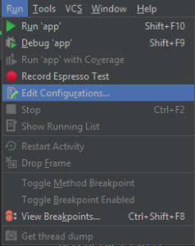](https://i0.wp.com/www.muhaaz.com/wp-content/uploads/2016/12/edit-configuration-android-studio.png?ssl=1)
2. Pada bagian **Deployment Target Options** pilih **USB Device**(jika ingin menjadi default).  
   Namun pada kasus ini, kita pilih **Open Select Deployment Target Dialog** agar kita bisa memilih perangkat mana yang akan dipakai di panel nanti.  
   [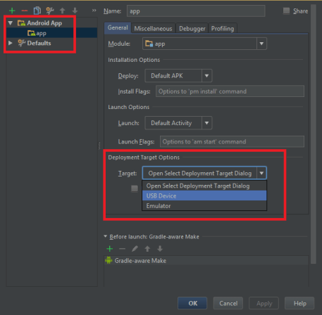](https://i1.wp.com/www.muhaaz.com/wp-content/uploads/2016/12/deployment-target-option.png?ssl=1)  
   Klik **Apply** kemudian **OK**.
3. Jalankan project. Klik menu **Run > Run.**
4. Panel baru akan muncul. Perhatikan pada *Connected Device*, tertulis **UNAUTHORIZED**.  
   [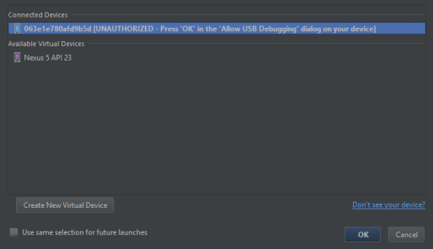](https://i1.wp.com/www.muhaaz.com/wp-content/uploads/2016/12/unauthorized-nexus-5.png?ssl=1)
5. Buka perangkat android kita. Ketika muncul dialog *Allow USB debugging,* klik OK.  
   [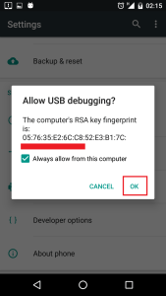](https://i2.wp.com/www.muhaaz.com/wp-content/uploads/2016/12/ss-alow-debugging-1.png?ssl=1)
6. Sekarang perangkat kita sudah muncul di layar.  
   [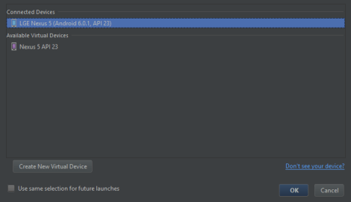](https://i2.wp.com/www.muhaaz.com/wp-content/uploads/2016/12/nexus-5-connected.png?ssl=1)
7. Pilih perangkat kita, kemudian klik **OK**.
8. Tunggu hingga complie selesai. Aplikasi kita akan muncul di perangkat android.  
   [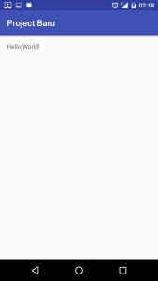](https://i1.wp.com/www.muhaaz.com/wp-content/uploads/2016/12/Screenshot_20161228-021849.png?ssl=1)
9. Selesai